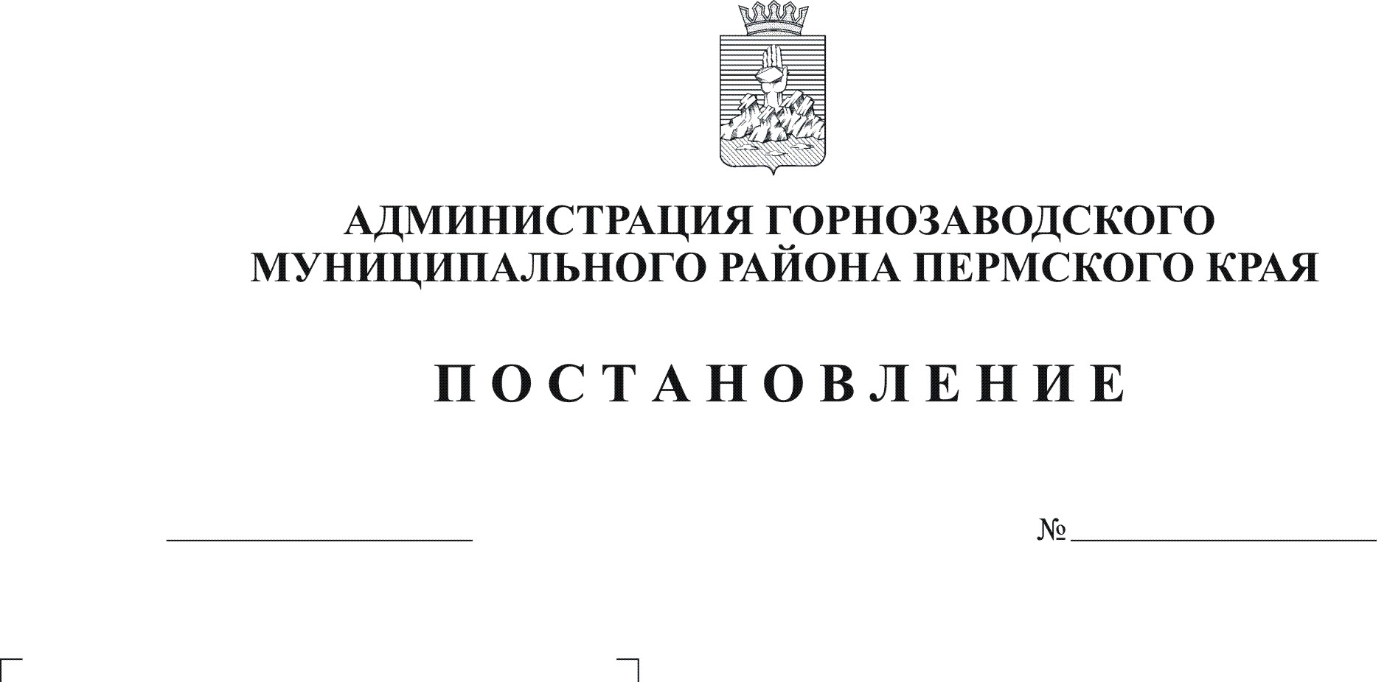
Об утверждении количественного и персонального
состава экспертной комиссии администрации
Горнозаводского муниципального района для
оценки предложений об определении мест, нахождение
в которых может причинить вред здоровью детей, их
физическому, интеллектуальному, психическому,
духовному и нравственному развитию, и общественных
мест, в которых в ночное время не допускается
нахождение детей без сопровождения родителей
(иных законных представителей) или лиц,
осуществляющих мероприятия с участием детей
22.08.2012
1006

Руководствуясь Законом Пермского края от 31 октября 2011 г. N 844-ПК "О мерах по предупреждению причинения вреда здоровью детей, их физическому, интеллектуальному, психическому, духовному, и нравственному развитию", постановлением Правительства Пермского края от 24 января 2012 г. N 25-п "Об утверждении порядков формирования и деятельности экспертных комиссий органов местного самоуправления муниципальных образований Пермского края для оценки предложений об определении мест, нахождение в которых может причинить вред здоровью детей, их физическому, интеллектуальному, психическому, духовному и нравственному развитию и общественных мест, в которых в ночное время не допускается нахождение детей без сопровождения родителей (иных законных представителей) или лиц, осуществляющих мероприятия с участием детей", статьей 36 Устава Горнозаводского муниципального района Пермского края, постановлением администрации Горнозаводского муниципального района от 06 июня 2012г. N 715 «О создании комиссии по рассмотрению предложений о кандидатурах для включения в состав экспертной комиссии», на основании ходатайства о включении кандидатов в состав экспертной комиссии от 14 августа 2012г. № И03-40-1524
ПОСТАНОВЛЯЮ:
1. Создать экспертную комиссию администрации Горнозаводского муниципального района для оценки предложений об определении мест, нахождение в которых может причинить вред здоровью детей, их физическому, интеллектуальному, психическому, духовному и нравственному развитию, а также общественных мест, в которых в ночное время не допускается нахождение детей без сопровождения родителей (иных законных представителей) или лиц, осуществляющих мероприятия с участием детей в количестве 16 человек.
2. Утвердить прилагаемый состав экспертной комиссии администрации Горнозаводского муниципального района для оценки предложений об определении мест нахождение в которых может причинить вред здоровью детей, их физическому, интеллектуальному, психическому, духовному и нравств1енному развитию, а также общественных мест, в которых в ночное время не допускается нахождение детей без сопровождения родителей (иных законных представителей) или лиц, осуществляющих мероприятия с участием детей.
3. Установить срок деятельности экспертной комиссии до 01 ноября 2012 года.
4. Обнародовать настоящее постановление в помещении муниципального бюджетного учреждения культуры «Горнозаводская центральная межпоселенческая библиотека», в зданиях администраций поселений, администрации Горнозаводского муниципального района и разместить на официальном сайте администрации горнозаводского муниципального района.
3. Контроль за исполнением настоящего постановления возложить на зам.главы администрации Горнозаводского муниципального района Данилова С.Г.
Глава муниципального района- глава администрации муниципального района А.Н.Афанасьев
Подлинный экземпляр находится в администрации муниципального района

Мартынова

УтверЖДЕН
постановлением администрации
Горнозаводского муниципального района
от 22.08.2012 N 1006

Состав
экспертной комиссии администрации Горнозаводского муниципального района для оценки предложений об определении мест нахождение в которых может причинить вред здоровью детей, их физическому, интеллектуальному, психическому, духовному и нравственному развитию, а также общественных мест, в которых в ночное время не допускается нахождение детей без сопровождения родителей (иных законных представителей) или лиц, осуществляющих мероприятия с участием детей

Данилов Сергей Геннадьевич – заместитель главы администрации Горнозаводского муниципального района, председатель экспертной комиссии
Выломов Сергей Викторович - заместитель начальника отдела полиции по оперативной работе (дислокация г.Горнозаводск) МО МВД России «Чусовской», заместитель председателя экспертной комиссии ( по согласованию)
Маркова Людмила Геннадьевна - начальник общего отдела администрации Горнозаводского городского поселения, секретарь экспертной комиссии (по согласованию)
Члены экспертной комиссии:
Васильева Татьяна Александровна - инспектор военно-учетного стола администрации Теплогорского сельского поселения (по согласованию)
Гнусова Людмила Владимировна - глава Медведкинского сельского поселения ( по согласованию)
Дубов Игорь Владимирович - председатель Земского Собрания Горнозаводского муниципального района (по согласованию)
Дубровина Екатерина Игоревна – заместитель начальника управления культуры, спорта, социального развития и работы с молодежью администрации Горнозаводского муниципального района
Ежова Ирина Михайловна - заведующая педиатрическим поликлиническим отделением МБУЗ «ГЦРБ»
Костарева Наталья Витальевна - главный специалист отдела опеки и попечительства территориального управления Министерства социального развития Пермского края по Чусовскому и Горнозаводского муниципальным районам (по согласованию)
Питкина Вера Николаевна - заведующая РМК Управления образования администрации Горнозаводского муниципального района
Субботина Елена Георгиевна - ведущий специалист администрации Сарановского сельского поселения (по согласованию)
Хохрякова Лариса Юрьевна - консультант отдела по Горнозаводскому муниципальному району территориального управления Министерства социального развития Пермского края по Чусовскому и Горнозаводскому муниципальным районам (по согласованию)
Шаповал Вероника Васильевна - ведущий специалист администрации Бисерского сельского поселения (по согласованию)
Шемякина Ирина Анатольевна - ведущий специалист администрации Кусье-Александровского сельского поселения (по согласованию)
Шурова Любовь Викторовна - консультант комиссии по делам несовершеннолетних и защите их прав администрации Горнозаводского муниципального района
Чернышев Павел Владимирович - специалист ГО и ЧС администрации Пашийского сельского поселения (по согласованию)

